  
  
Rapport de Travail   
Groupe : The Code of Duty  
Classe : Info2D 2021-2022  
Projet :

Table des matières

Présentation Projet 3

Documentation technique 4

Technologies utilisés 4

Backend 4

Application mobile 4

Bases de données 4

Conception 5

Modèle de données 5

Arborescence de l'application 6

Sprint1 : Préparation 7

User Stories 7

Definition of Ready 7

Definition of Done 8

Review de sprint 8

Rétrospective 8

Présentation Projet



Pour les Gourmets

Nous avons pour projet de créer une application mobile permettant aux utilisateurs de trouver les menus du jours proche de chez eux afin de les aider à **manger sainement et à petit prix**.

Et les Restaurateurs

Notre application se veut aussi être l'alliée des restaurateurs afin que ceux-ci puissent présenter quotidiennement et de manière simple leurs menus du jour.

Notre but est d'utiliser les techniques d'OCR couplé à l'intelligence artificielle pour faciliter au maximum le processus d'ajout des menus par les utilisateurs et les professionnels.

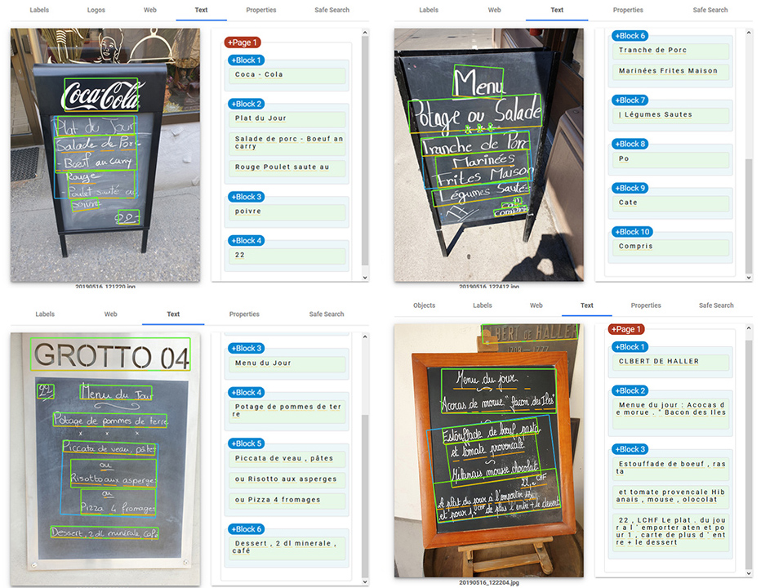

Documentation technique



## Technologies utilisés

### Key Features of ASP.Net Core MVC To Build Scalable Applications | by Brainvire Infotech | MediumBackend

Backend en **C# .NET Core version 6** utilisant le framework Entity Framework. Architecture en séparation de couche de type MVC (Model-View-Controller). Avec Bootstrap pour les styles.

### Application mobile

  
Application mobile avec le framework **Xamarin.Forms**, permettant de développer des applications multiplateformes Android et iOS. Architecture en séparation de couche de type MVVM (Model-View-ViewModel). Avec la librairie Xamarin.Essentials pour utiliser les composants du téléphone (appareil photo, géolocalisation).

### Bases de données

   
Système de gestion de base de données **Microsoft SQL Server** en local pour le développement et sur Azure pour la production. Nous utilisons également **SQLite** qui est le système de gestion de base de données embarqué dans les téléphones mobiles.

## Conception

### Modèle de données

Modèle de données pour la base de données Microsoft SQL Server.

#### **MCD v1.2**

**Diagramme haute résolution :**  
<https://github.com/GinierClasses/teamproject-the-code-of-duty/blob/sprint1/documents/mcd_v1_2.png>

#### **MLD V.1.2**

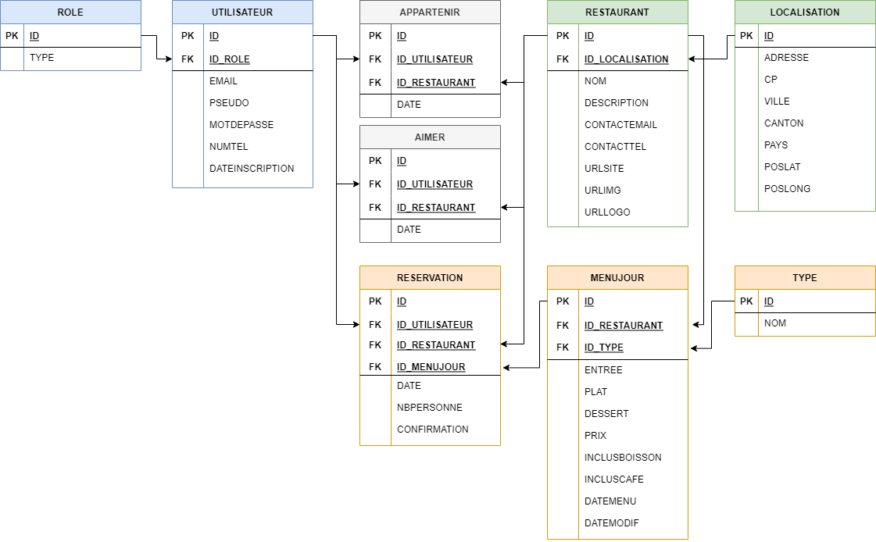

**Diagramme haute résolution :**  
<https://github.com/GinierClasses/teamproject-the-code-of-duty/blob/sprint1/documents/mld_v1_2.png>

## Arborescence de l'application

Diagramme arborescence version 1 de l'application mobile.

2 parcours différents :

* Si l'utilisateur n'est pas connecté / enregistré il peut consulter les menus
* Si l'utilisateur est connecté il a accès à plus de fonctionnalités

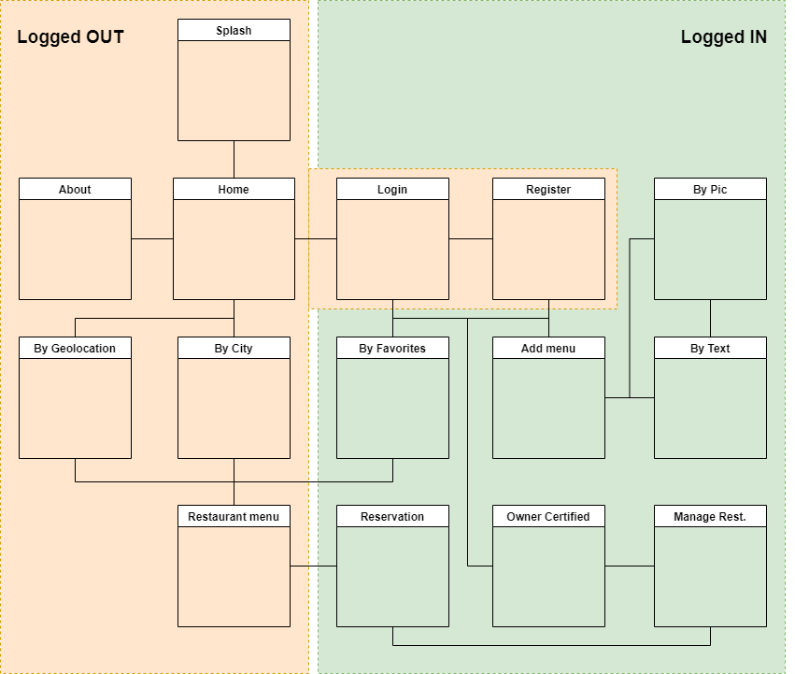

**Diagramme haute résolution :**  
<https://github.com/GinierClasses/teamproject-the-code-of-duty/blob/sprint1/documents/arborescence_app_v1.png>

Sprint1 : Préparation



**Du 24.01 au 14.02.2022**

Notre équipe a décidé d'utiliser ce premier Sprint comme un sprint de préparation pour intégrer les exigences des modules et se préformer sur les aspects théoriques et techniques.

## User Stories

**En tant** qu'utilisateur **je veux** que des développeurs puissent s'organiser **afin de** me créer une application mobile.

**En tant** qu'utilisateur **je veux** pouvoir consulter une liste de menus du jour sur mon téléphone **afin de** savoir où manger.

## Definition of Ready

Notre DoR acceptée par tous les membres avant le début du Sprint 1.

|  |  |
| --- | --- |
| **Estimable** | Tâches techniques |
|  | L’équipe est capable de décliner l’US en tâches techniques pour la mener à Done. |
| **Estimable** | Libellé clair et formalisé |
|  | Le libellé de l’US est clair et formalisé selon la forme : “ En tant que … Je veux … Afin de …” |
| **Small** | Rentre dans le Sprint |
|  | La taille de l’US est suffisamment petite pour être complètement terminée en 1 Sprint. |
| **Indépendant** | Libérée, délivrée |
|  | Aucune dépendance interne à l’équipe ou externe ne bloque la réalisation de l’US. |

## Definition of Done

Notre DoD qui marque que le Sprint 1 est correctement terminé.

|  |  |
| --- | --- |
| **Environnement** | Tout est tracé |
|  | Le code est versionné dans un gestionnaire de sources. Les commits, tags et commentaires correspondants permettent d’identifier le sprint associé. |
| **Communication** | Formation |
|  | Les utilisateurs concernés ont été formés pour pouvoir utiliser correctement les logiciels. |
| **Revue** | Peer Review |
|  | Tout le code concerné a été revu par 2 pairs. En Revue de Code ou Programmation par Paire. |

## Review de sprint

L'équipe a su délivrer des **incréments fonctionnels** qui sont en premier lieu : une base de travail technique commune sur Github avec un Scrum Board opérationnel dans Github Project. Elle a également adapté son workflow en utilisant les issues en tant qu'user stories du sprint backlog mais également comme critères d'acceptance. Ainsi que mis en place des conventions de nommage pour les branches.

Deuxièmement un prototype fonctionnel, communicant de bout en bout via API RESTful entre la partie frontend et backend à été délivré afin de pouvoir entrer des menus d'un côté et les consulter de l'autre.

Des **démos** et formations ont été effectuée entre les membres de l'équipe. La team a donc répondu aux user stories.

## Rétrospective

L'activité globale de la team (**vélocité**) est de 13 StoryPoints pour 2 UserStories et 27 SP pour 10 sous-tâches de celles-ci . On remarque une grande disparité entre une tâche évaluée globalement, et la même évaluée en sous-tâches. Néanmoins la team se félicite pour ce 1er Sprint où elle a su mettre à profit du temps pour se former et **monter en compétences** afin d'atteindre le product goal lors des prochains sprints.

Certains membres ressentent le besoin de plus d'encadrement et une meilleure répartition des tâches, nous n'avions pas lors de ce 1er sprint attribué les rôles PO, SM et DT. Ceci pourrait être implémenté lors des sprints suivant pour une **meilleure coordination**.